Уважаемые родители.

Предлагаем Вам побеседовать с ребёнком на тему «Весна. Признаки весны», используя следующие игры и упражнения:
1. Упражнение "Подбирай, называй" (на подбор определений и глаголов).
Весна (какая?) - ранняя, поздняя, теплая, холодная, красивая, долгожданная, дождливая, солнечная…
Солнце (какое?) - тёплое, ласковое, яркое, весеннее …
Снег весной (какой?) - чёрный, грязный, рыхлый…
Погода весной (какая?)- весенняя, тёплая, солнечная, хмурая, чудесная …
Солнце весной (что делает?) - греет, ласкает, согревает…
Снег весной (что делает?) - чернеет, тает…
Трава весной (что делает?) - растёт, зеленеет, пробивается …
Ручей весной (что делает?) – бежит, журчит, течёт, звенит …
Сосульки весной (что делают?) – капают, тают…

2. Игра «Назови ласково».
Солнце - солнышко, трава - травка, лужа - лужица, дождь - дождик, луг - лужок, дерево - деревце, лист - листочек, ручей - ручеёк, льдина - льдинка, гнездо - гнёздышко.

3. Игра «Один - много».
Гнездо - гнезд, дерево - деревьев, лист - листьев, льдина - льдин, ручей - ручьёв, лужа - луж, почка - почек, гнездо - гнезд, птица - птиц, сосулька - сосулек, подснежник - подснежников, трава - трав.

4. Игра «Весной бывает – не бывает».
На реке тает лед.
Солнышко светит все ярче.
Дети катаются на санках.
Птицы улетают в теплые края.
Листья желтеют и опадают.
Птицы вьют гнезда.
На деревьях распускаются почки.
Сильный мороз.
Расцветают цветы.
Появляется первая травка.
Становится тепло.
Люди собирают урожай.
Дети играют в снежки.
С помощью мнемотаблицы, повторите рассказ о весне. (На каждую картинку составлено предлложение).

 | 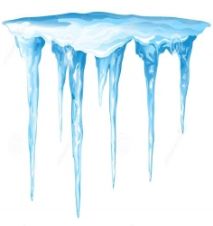
 | 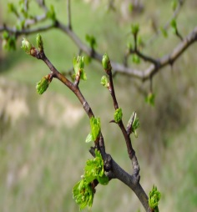 | 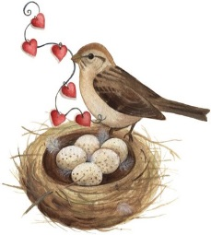
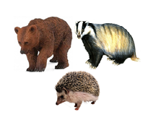 |  | 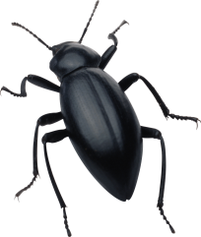

Весной солнышко светит ярко. Тают сосульки. Появляются лужи, в них можно пускать кораблики. Распускаются первые цветы — подснежники. На деревьях появляются зеленые листочки. Птицы строят гнёзда. Просыпаются медведи, ежи, барсуки. У животных появляются детёныши. Просыпаются насекомые.

- У Вас всё получилось? Молодцы!!! И переходим к одному из любимых видов деятельности детей – лепке. Предложите ребёнку помочь весне разбудить природу и украсить веточку дерева листочками из пластилина. Отщипывая маленькие кусочки пластилина от большого куска, раскатываем между ладоней колобки . Затем сплющиваем колобок между большим и средним пальцем 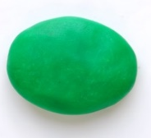и прижимаем к веточке. Вот какая весенняя веточка у нас получилась.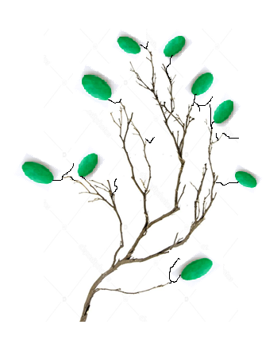Ждём Ваших весенних веточек!!!

Спасибо за внимание!
До скорых встреч!

